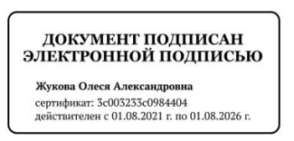
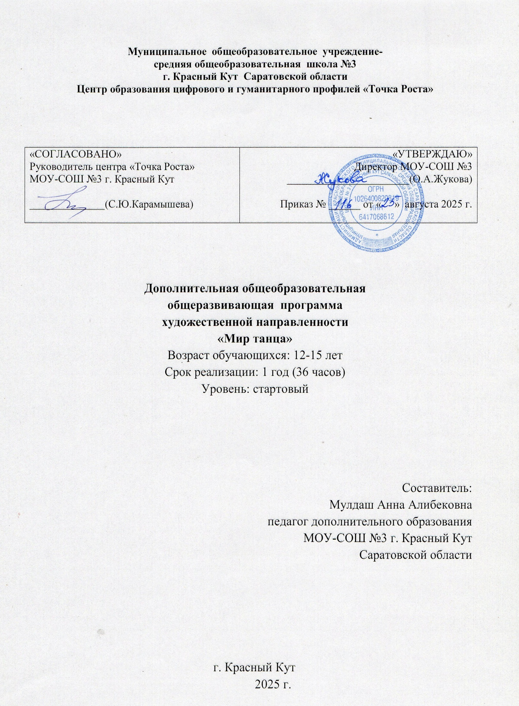
Пояснительная записка
Программа составлена в соответствии с Положением о структуре, порядке и утверждения дополнительной общеобразовательной общеразвивающей программы МОУ – СОШ № 3 г. Красный Кут Саратовской области.
Актуальность программы заключается в том, что на современном этапе развития общества она отвечает запросам детей и родителей: формирует социально значимые знания, умения и навыки оказывает комплексное обучающее, развивающее, воспитательное и здоровьесберегающее воздействие, способствует формированию эстетических и нравственных качеств личности, приобщает детей к творчеству.
Новизна программы состоит в том, что она направлена на синтез классической, народной, историко-бытовой и современной хореографии, а также включает набор интегрированных дисциплин, которые помогают учащимся адаптироваться к репетиционно-постановочной работе. Содержание программы разработано в соответствии с требованиями программ нового поколения, что позволяет выстроить индивидуальный план развития каждого обучающегося. В данной программе учтены и адаптированы к возможностям детей разных возрастов основные направления танца и пластики, включающие: гимнастику, ритмику, классический, народно-сценический и эстрадный танец. В программе суммированы особенности программ по перечисленным видам танца, что позволяет ознакомить обучающихся со многими танцевальными стилями и направлениями. Такой подход направлен на раскрытие творческого потенциала и темперамента детей, а также на развитие их сценической культуры.
Отличительными особенностями программы является совмещение нескольких танцевальных направлений, позволяющих осуществить комплексную хореографическую подготовку обучающихся в течение всего курса обучения. Занятия направлены не столько на профессиональное обучение танцевальному искусству, сколько на раскрепощение детей и их личностный рост. Поэтому, в отличие от существующих танцевальных программ, которые в основном строятся в рамках какого-то одного направления, этот курс дает возможность овладеть разнообразием стилей, что в значительной степени расширяет и обогащает исполнительские возможности.
Программа имеет художественную направленность.
Уровень программы – ознакомительный.
Особенности организации образовательного процесса. Программа предполагает возможность вариативного содержания. В зависимости от особенностей творческого и физического развития обучающихся педагог может вносить изменения в содержание занятий, дополнять практические занятия новыми танцами. Каждое занятие по темам программы, как правило, включает небольшую теоретическую часть и практическое выполнение задания. Основная часть материала отводиться на практическую часть занятия. Содержание программы объединено в тематические разделы, в зависимости от изучаемого вида танца.
Цель программы «Мир танцев» — создание условий для раскрытия творческих особенностей ребёнка с учётом его индивидуальных особенностей и субъективного опыта.
Задачи программы:
Образовательные:
- добиться правильного и методически грамотного исполнения движения;
- способствовать становлению чувства ритма, темпа, исполнительских навыков в танце и художественного вкуса.
Развивающие:
- прививать манеру исполнения, добиться творческого подхода к исполнению движения;
- научить детей украшать движение эмоциями, настроением, не искажая исполнение;
- развить силу, выносливость, ловкость, гибкость, координацию движений, умение преодолевать трудности, закалять волю.
Воспитательные:
- воспитывать осмысленное восприятие материала занятия, чтобы дети не механически исполняли движения, а понимали, что они исполняют, тем самым прививая интерес к изучаемому предмету;
- учить радоваться успехам других и вносить вклад в общий успех.

Объем программы: 36 академических часов
Нормативный срок освоения программы: 1 год (9 месяцев).
Количество учебных недель: 36
Число обучающихся в группах: 15– 20 человек.
Уровень сложности программы: стартовый
Режим занятий: 1 час в неделю по 45 мин.
Возраст обучающихся: 12-15 лет

Формы организации образовательного процесса: очная.
При введении карантинных мероприятий в программе используются следующие формы дистанционных образовательных технологий:
-видео-занятия, лекции, мастер-классы;
- открытые электронные библиотеки, виртуальные музеи, выставки;
-тесты, викторины по изученным теоретическим темам;
- адресные дистанционные консультации.

В организации дистанционного обучения по программе педагог использует одну из образовательных платформ и сервисов (Центр дистанционных образовательных технологий ГАО ДПО «СОИРО», ZOOM, Учи.ру).
В мессенджерах с начала учебного года педагог создает группу для обучающихся и педагога, посредством, которой ежедневно происходит обмен информацией, обучающиеся получают теоретическую информацию:
1.видеоролик, мультимедиа-лекция (слайд-лекция)
2. голосовая почта
3. электронные (компьютерные) образовательные ресурсы
4. пересылка изучаемых материалов по компьютерным телекоммуникациям

Получение обратной связи педагог организует в формате присылаемых в электронном виде фотографий и видеозаписей.
Планируемые результаты
Личностные результаты:
- учебно-познавательный интерес к хореографии;
- ориентация на понимание причин успеха в творческой деятельности;
- способность к самооценке на основе критерия успешности деятельности;
- основы социально ценных личностных и нравственных качеств: трудолюбие, организованность, добросовестное отношение к делу, инициативность.

Метапредметные результаты:
- сформированность чувства прекрасного и эстетические чувства на основе знакомства с хореографическим искусством;
- умение осуществлять итоговый и пошаговый контроль своей творческой деятельности;
- наличие развитой координации и музыкальности;
- наличие коммуникативных навыков;
- умение оценивать правильность исполнения движения.

Предметные результаты:
- знание основных терминов, используемых в хореографии;
- умение правильно исполнять основные элементы классического экзерсиса;
- умение правильно держать осанку, подбородок и руки, при выполнении хореографических движений;
- умение исполнять хореографические композиции, поставленные педагогом, в соответствии с программой обучения;
- должны овладеть навыками музыкально-ритмической координации, знать технику выполнения упражнений;
- должны уметь исполнять танцевальные движения и элементы; развивается способность к творческому самовыражению;
- дети должны знать технику выполнения упражнений, уметь ориентироваться в сложных перестроениях, уметь быстро переключать внимание, проявлять такие качества, как терпение, аккуратность, уметь общаться со своими сверстниками в коллективе.

Учебный план

№  п/п | Темы | Количество часов
№  п/п | Темы | Всего | Теория | Практика
1 | Введение. Термины классического танца. Понятие об основных танцевальных движениях | 2 | 1 | 1
2 | Понятие о координации движений, о позиции и положениях рук и ног. Классический танец | 7 | 2 | 5
3 | Основы народного танца | 8 | 2 | 6
4 | Танцевальные этюды. Эстрадный танец | 8 | 2 | 6
5 | Постановка танцев. Отработка номеров | 9 | 2 | 7
6 | Отчетный концерт | 2 |  | 2
 | Итого | 36 | 9 | 27

Тематическое планирование

№  п\п | Тема урока | Количество часов | Количество часов
 | Тема урока | теория | практика
1 | Понятие о выразительных средствах классического и народного танцев. Позиции ног, рук, головы. Упражнения для корпуса. Инструктаж по безопасному исполнению упражнений и танцевальных движений. Освоение танцевальных позиций | 1
2 | Упражнения для корпуса. Упражнения для головы, туловища, рук и ног. Освоение танцевальных позиций, упражнения для головы, туловища, рук и ног. |  | 1
3 | Позиции ног. Упражнения ног. Позы классического танца. Изучение некоторых характерных танцев. |  | 1
4 | Понятие о темпераменте, о чувствах ритма. Основные шаги танца. Прыжки. Танцевальные элементы. | 1
5 | Позиции ног. Полуприседания и полное приседание. Позы классического танца. Изучение некоторых характерных танцев. |  | 1
6 | Подъем на полупальцы. Шаги с приставкой. Прыжки на двух ногах, на одной ноге, с переменой ног, с продвижением, с поворотами. |  | 1
7-8 | Каблучные упражнения. Маленькие броски ногой. Круг ногой по полу. Прыжки и махи ногами. |  | 1
9 | Позы классического танца. Подготовка к веревочке. Танцевальные элементы. Изучение некоторых характерных танцев. |  | 1
10 | Упражнения для ног. Дробные выстукивания. Каблучное упражнение. Круг ногой по полу. |  | 1
11 | Понятие о режиме дня танцора и о здоровом образе жизни. Понятие о природных задатках, способствующих успеху в танцевальном искусстве, и о путях их развития. | 1
12 | Ходы русского танца: простой, переменный, с ударами, дробный. |  | 1
13 | Элементы русского танца: вынос ноги на каблучок вперед, в сторону, дроби на 1/8, гармошка, елочка. |  | 1
14 | Работа над этюдами (украинский этюд, белорусский этюд, кавказский этюд) | 1
15 | Детский танец «Снежинки», «Хоровод с подснежниками» |  | 1
16 | Упражнения на укрепление мышц рук, ног, спины и шеи. |  | 1
17 | Танцевальная разминка. | 1
18 | Функциональное назначение и особенности проведения основных видов разминки: сидя, лежа, стоя. | 1
19 | Техника прыжков и вращений |  | 1
20 | Техника прыжков и вращений |  | 1
21 | Итальянский танец. |  | 1
22 | Испанский танец. |  | 1
23 | Освоение упражнений по исправлению недостатков опорно-двигательного аппарата. |  | 1
24 | Функциональное назначение и особенности проведения основных видов разминки: сидя, лежа, стоя. | 1
25 | Отработка позиций рук, ног, корпуса, головы в классическом танце. |  | 1
26 | Отработка эстрадно-вокального танца. |  | 1
27 | Тренинг современной танцевальной пластики. |  | 1
28 | Тренинг современной танцевальной пластики. |  | 1
29 | Отработка исполнительной техники прыжков и вращений. |  | 1
30 | Исполнительское мастерство в ритме вальса, танго, ча-ча-ча |  | 1
31 | Исполнительское мастерство в ритме вальса. |  | 1
32 | Исполнительское мастерство в ритме танго |  | 1
33 | Исполнительское мастерство в ритме ча-ча-ча. |  | 1
34-35 | Подготовка пригласительных билетов на отчетный концерт. Оформление зала и сцены. Репетиции. | 1 | 1
36 | Отчетный концерт |  | 1
 | ИТОГО: Всего — 36 часов | 8 | 28

Содержание курса
1.Введение. Термины классического танца. Понятие об основных танцевальных движениях
Место хореографии в современном мировом искусстве. Просмотр видеоматериалов о творчестве великих танцоров. Понятие о выразительных средствах классического и народного танцев. Освоение терминологии танцора. Периодические издания по хореографии. Составление иллюстрированного словарика танцевальных терминов. Информация о хореографических училищах.
Азбука природы музыкального движения. Постановка корпуса. Позиции ног, рук, головы. Упражнения для головы (повороты, наклоны). Упражнения для корпуса (наклоны вперёд, назад, в сторону, круговые движения). Инструктаж по безопасному исполнению упражнений и танцевальных движений. Понятие о профессиональных заболеваниях танцора.
Практическая работа: освоение различных танцевальных позиций и упражнений для головы, туловища, рук и ног.
2. Понятие о координации движений, о позиции и положениях рук и ног. Классический танец
Понятие об экзерсисе. Позиции ног. Упражнения для ног. Позы классического танца. Основные шаги танца. Прыжки. Танцевальные элементы. Полуприседания и полное приседание. Подъём на полупальцы. Шаги с приставкой по всем направлениям, в различных сочетаниях. Прыжки на двух ногах, на одной ноге, с переменой ног, с продвижением вперёд, назад, с поворотами на '/4 круга. Каблучное упражнение. Маленькие броски ногой. Круг ногой по полу. Прыжки и махи ногами. Подготовка к верёвочке. Дробные выстукивания. Изучение некоторых характерных танцев.
Понятие об особенностях тела, о темпераменте, о чувстве ритма, о музыкальном слухе и координации движений.
Практическая работа: освоение поз и движений классического танца.
3. Основы народного танца
Ходы русского танца: простой, переменный, с ударами, дробный. Элементы русского танца: вынос ноги на каблук вперёд, в сторону, дроби на '/8, гармошка, ёлочка. Работа над этюдами (украинский этюд, белорусский этюд, кавказский этюд). Детские танцы (снежинки, хоровод с подснежниками, матрёшки, танец солнечных зайчиков). Упражнения на укрепление мышц рук, ног, спины и шеи. Понятие о режиме дня танцора и о здоровом образе жизни.
Понятие о природных задатках, способствующих успеху в танцевальном искусстве, и о путях их развития. Понятие об особенностях работы опорно-двигательного аппарата юного танцора. Понятие о профессиональном мастерстве танцора. Правила танцевального этикета.
Практическая работа: освоение поз и движений народных танцев.
4. Танцевальные этюды. Эстрадный танец
Танцевальная разминка. Функциональное назначение и
особенности проведения основных видов разминки: сидя, лёжа, стоя. Техника прыжков и вращений. Итальянский танец. Испанский танец. Прибалтийские танцы. Освоение упражнений по исправлению недостатков опорно-двигательного аппарата. Виды тренинга корпуса, бёдер, диафрагмы, мимики перед зеркалом, танцевального шага, основных поворотов и т.п.
Практическая работа: освоение поз и движений, характерных для эстрадного танца; индивидуальная работа с наиболее продвинутыми (одарёнными) учениками.
5. Постановка танцев. Отработка номеров
Отработка позиций рук, ног, корпуса, головы в классическом танце. Отработка эстрадно-вокального танца. Тренинг современной танцевальной пластики. Отработка исполнительской техники прыжков и вращений, исполнительского мастерства в ритме вальса, танго, ча-ча-ча. Подготовка танцевальных костюмов. Понятие о макияже. Создание сценического макияжа.
Практическая работа: освоение исполнительского мастерства танцора.
6. Отчётный концерт
Подготовка пригласительных билетов на отчётный концерт. Отработка ритуала встречи гостей. Подготовка помещения для приёма гостей. Оформление зала и сцены. Подготовка ведущего концерта. Репетиции. Подготовка видео- и фотосъёмки. Разбор итогов отчётного концерта.
Заключительная беседа с обучающимися и их родителями о перспективах продолжения занятий и о продолжении хореографического образования детей, проявивших способности и стремление к освоению профессионального мастерства танцора.

Оценочные и методические материалы
Оценочные материалы.
На различных этапах обучения используются различные виды и формы контроля.
Форма предварительного контроля:
− устный опрос.

Формы текущего контроля:
− наблюдение;
− устный опрос;
− самоконтроль;
− взаимоконторль;
− тестирование.

Формы промежуточного контроля:
− обследование умений и навыков работы по изготовлению мягкой игрушки.

Итоговые формы контроля:
− диагностические карты (Приложение №1);
− критерии освоения образовательной программы на каждый обучения (Приложение №2).

Формы подведения итогов реализации образовательного процесса (по завершению процесса обучения):
− итоговые и открытые занятия;
− участие обучающихся в концертах, конкурсах различного уровня.

Текущая оценка знаний и умений учащегося производится педагогом каждое занятие в процессе наблюдения за деятельностью учащихся. Также в процессе каждого занятия учащимися осуществляется самоконтроль и взаимоконтроль.
Результат педагогических наблюдений фиксируется в диагностической карте два раза в году: в декабре (промежуточный этап контроля), в апреле-мае (итоговый этап). Заполнение диагностических карт осуществляется согласно критериям, самостоятельно разработанным педагогом на каждый год обучения. Анализ диагностических карт дает возможность педагогу оценить эффективность образовательного процесса, осуществить его коррекцию и доработку.
Чтобы достичь поставленной цели программы, используются разнообразные методы обучения и формы организации и проведения занятий.

Методические материалы

Формы организации деятельности учащихся:
- групповая;
- индивидуально-групповая;

Основная форма организации занятий – групповая.
Формы проведения занятий:
− беседы;
− практическое занятие;

Основная форма проведения занятий – учебное занятие.
В образовательном процессе используются следующие методы
по способу организации занятий:
- словесный (рассказ, беседа, анализ проделанной работы);
- наглядный (показ иллюстраций, образцов, пособий, приемов работы педагогом, работа по образцу, наблюдение);
- практический (показ хореографических движение и выполнение ихобучающимися, творческие задания).

по способу усвоения изучаемого материала:
- объяснительно-иллюстративный – дети воспринимают и усваивают готовую информацию;
- репродуктивный – учащиеся воспроизводят полученные знания и освоенные способы практической деятельности.

В рамках одного занятия педагогом используется столько форм занятий и методов обучения, сколько необходимо для реализации поставленных цели и задач.
Методы диагностики результата:
− метод рефлексии;
− диагностическая беседа;
− наблюдение;
− конкурсы, открытые занятия.

Используемые педагогические технологии
по преобладающему методу:
− объяснительно-иллюстративные;
− развивающие;
− творческие;

по подходу к ребенку:
− гуманно-личностные;
− технологии сотрудничества;
− технологии свободного воспитания.

Дидактический материал
Демонстрационный. наглядный иллюстрированный материал:
Фотографии/картинки костюмов разных народностей мира
Методические и оценочные материалы, оформленные в виде УМК, приведены в приложении. (Приложение №3).

Список литературы

Для педагога:
1. Костровицкая В. 100 уроков классического танца / В. Костровицкая. - М.,1981.
2.Культурно-образовательный комплекс: школа — хореографическое училище - вуз - театр. - М., 2008.
3.Михеева Л. Н. Молодёжный любительский театр: реальность и перспективы: Пособие для педагога дополнительного образования / Л. Н. Михеева. - М., 2006.
4.Севрюков С. П. Методическая разработка по джаз-танцу / С. П. Севрюков. - М., 1992.
Для учащихся:
5. С. Руднева. Э. Фиш «Музыкальные движения». СПб, 2000.
6. Н.П. Базарова. В. Мей «Азбука классического танца». Лен-д, 1983. 7.Захаров В. М. Танцы народов мира / В. М. Захаров. В 2 т. - М., 2001.

